**A róka és a varjú**

1. **Tedd sorrendbe a történet eseményeit!**

(írd melléjük a megfelelő sorszámot 1-től 4-ig!)

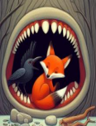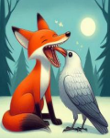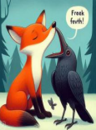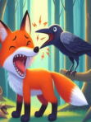

1. **Karikázd be a helyes választ a kérdésekre!**

Hol játszódik a történet?

1. tisztáson
2. rengeteg
3. erdőben falu szélén

Mit keresett a róka?

1. almát
2. varjút
3. vizet

Mit mondott a róka, mi fáj neki?

1. lába
2. füle
3. foga
4. **Húzd alá, mit találhatott volna még a róka az erdőben!**

gomba varjú autó fa kő egér fogorvos

